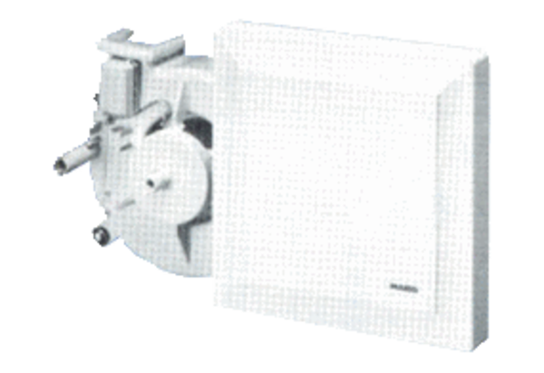Вентиляторный узел ER 17/100Комплект поставки: 1 штукАссортимент:
Номер артикула: 0080.0739Изготовитель: MAICO

